Załącznik nr 1 do Zapytania ofertowego

WK.7021.214.2024.BL
OPIS PRZEDMIOTU ZAMÓWIENIA

Naprawa i konserwacja placu zabaw oraz siłowni
na terenie rekreacyjnym przy ul. Kolejowej w Groblicach w gm. Siechnice
ZADANIE NR 1 – PLAC ZABAW NR 7 – Groblice ul. Kolejowa

- Przedmiot zamówienia obejmuje wykonanie naprawy i konserwacji urządzeń oraz nawierzchni placu zabaw zlokalizowanego przy ul. Kolejowej w Groblicach na działce nr 35/10.

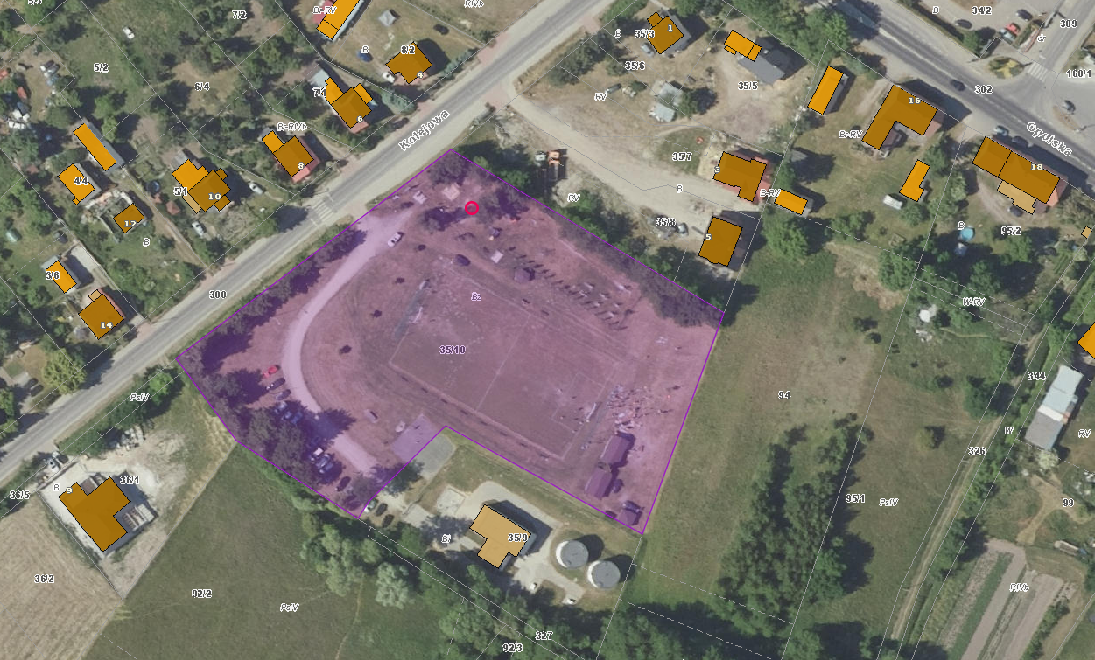

Plac zabaw został wybudowany w latach 2015-2016 r., doposażony w 2019 r. w linarium.
W obrębie placu zabaw znajdują się następujące urządzenia i wyposażenie:
- Sześciobok sprawnościowy MAŁPI GAJ MINI, producent – InterFlora/ ARCADIA
- Huśtawka wagowa, producent – InterFlora/ ARCADIA
- Pomost z linami, producent – InterFlora/ ARCADIA
- Bujak na sprężynie STATEK, producent – InterFlora/ ARCADIA
- Bujak na sprężynie KWIAT, producent – InterFlora/ ARCADIA
- Huśtawka wahadłowa podwójna SH2, producent – InterFlora/ ARCADIA
- Zestaw zabawowy i przejście rurowe CASABLANCA, producent – InterFlora/ ARCADIA
- Zestaw zabawowy ze zjeżdżalnią i pomostem TORONTO, producent – InterFlora/ ARCADIA
- Karuzela tarczowa z siedzeniami, producent – InterFlora/ ARCADIA
- Piaskownica, producent – InterFlora/ ARCADIA
- Linarium, producent - CROQUET,
- Ławka z oparciem – 5 szt.,
- Kosz na śmieci – 2 szt.,
- Tablica z regulaminem.

W ramach zadania należy wykonać następujące prace:

LP | URZĄDZENIE/ WYPOSAŻENIE/ NAWIERZCHNIA | ZAKRES PRAC
1 | Sześciobok sprawnościowy  MAŁPI GAJ MINI,  producent – InterFlora/ ARCADIA | Należy uzupełnić brakujące/ uszkodzone zaślepki/ nakrętki. Skorodowane podkładki/ nakrętki/ śruby należy wymienić na nowe – ocynkowane. Ściankę wspinaczkową należy pomalować – kolorystyka identyczna lub zbliżona do obecnej. Ponadto urządzenie (w tym liny) należy oczyścić z kurzu, piasku, pyłu, zielonych nalotów i porostów. Pod urządzeniem należy wykonać nawierzchnię bezpieczną piaskową bez obrzeży; wymiary – strefa bezpieczeństwa o promieniu 1,5 m wokół urządzenia – zgodnie z kartą urządzenia; głębokość - 30 cm. Po wykorytowaniu należy ułożyć na podłożu geowłókninę i przypiąć ją szpilkami  do podłoża, a następnie wypełnić piaskiem  o wielkości ziarna od 0,2 do 2 mm z atestem do celów rekreacyjnych.
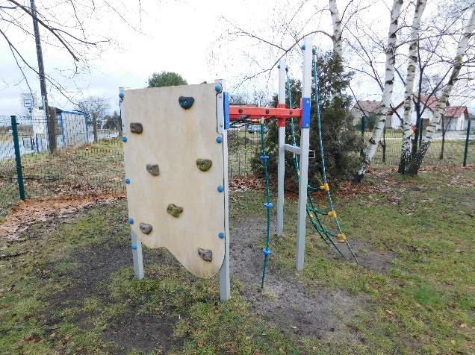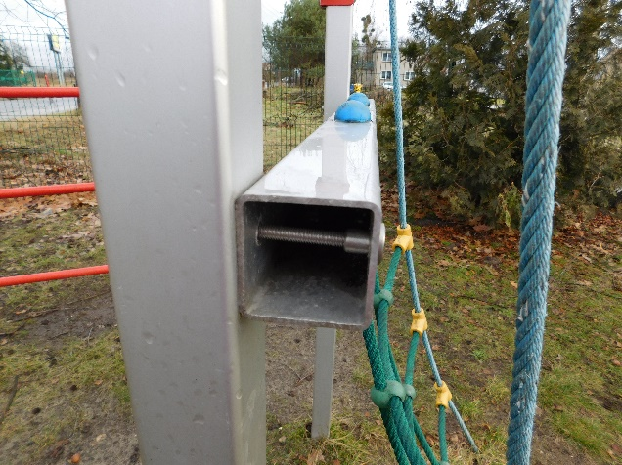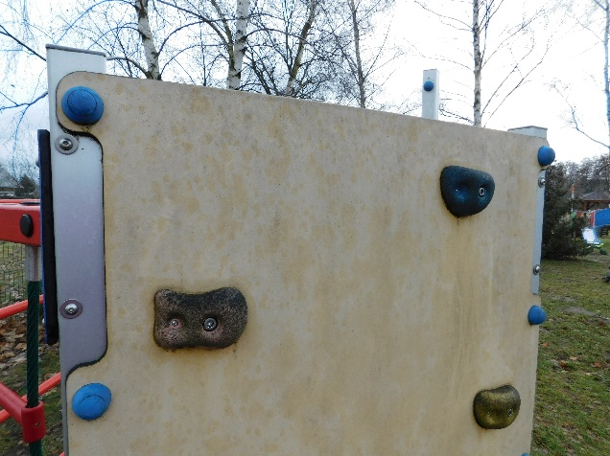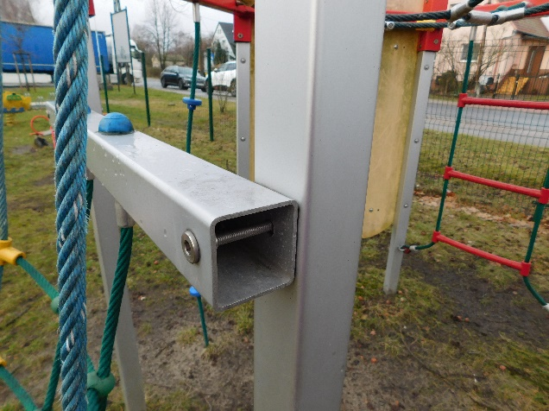
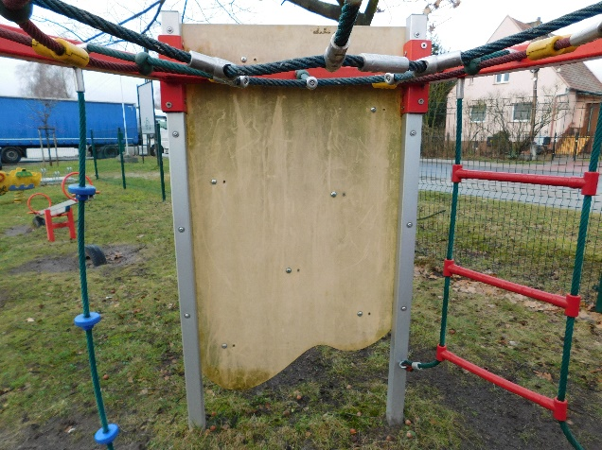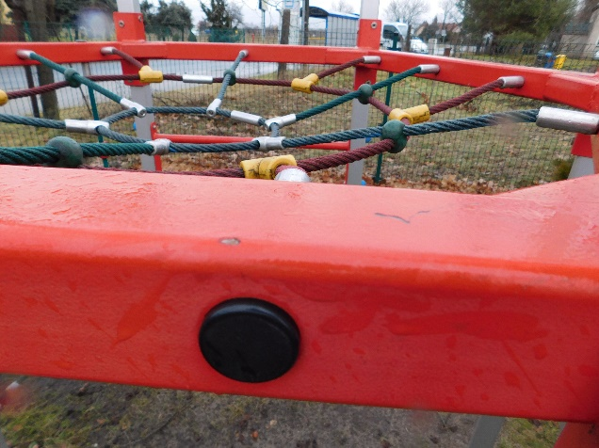

2 | Huśtawka wagowa, producent – InterFlora/ ARCADIA | Należy uzupełnić brakujące/ uszkodzone zaślepki/ nakrętki. Skorodowane podkładki/ nakrętki/ śruby należy wymienić na nowe – ocynkowane. Łożyska – nasmarować. Ponadto urządzenie należy oczyścić z kurzu, piasku, pyłu, zielonych nalotów  i porostów.
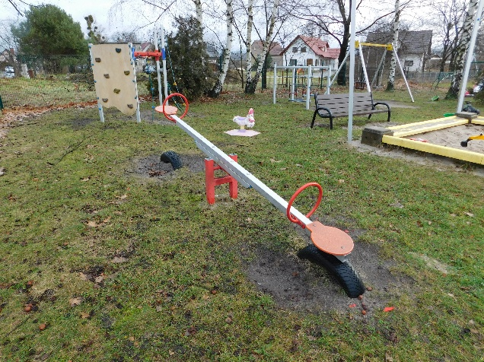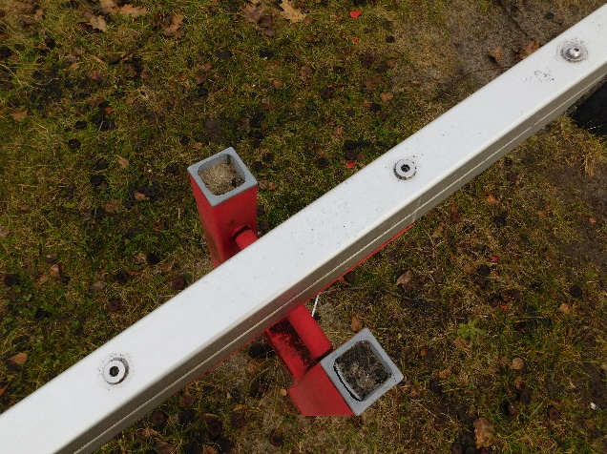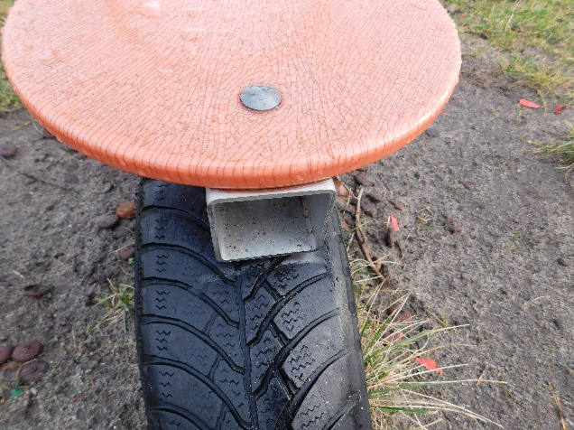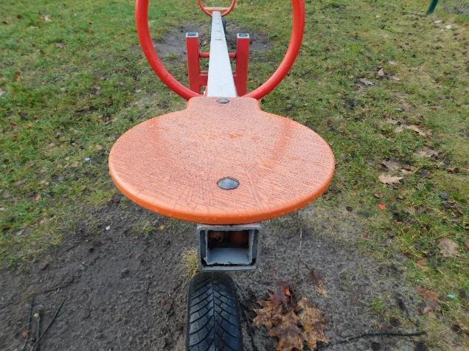

3 | Pomost z linami, producent – InterFlora/ ARCADIA | Należy uzupełnić brakujące/ uszkodzone zaślepki/ nakrętki. Skorodowane podkładki/ nakrętki/ śruby należy wymienić na nowe – ocynkowane. Łożyska – nasmarować. Ponadto urządzenie (w tym liny) należy oczyścić z kurzu, piasku, pyłu, zielonych nalotów i porostów.
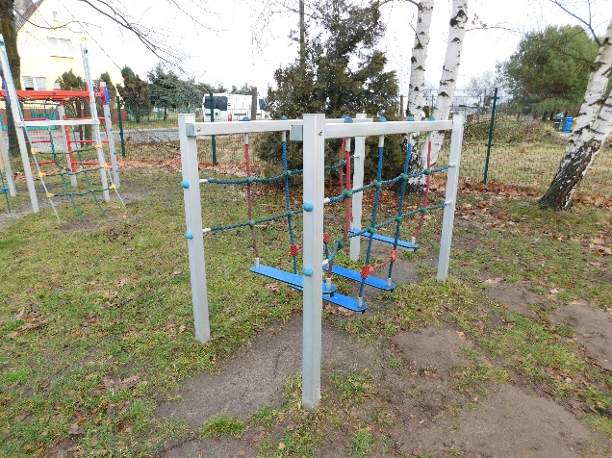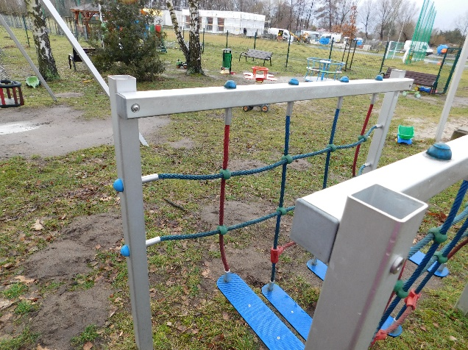

4 | Bujak na sprężynie STATEK, producent – InterFlora/ ARCADIA | Urządzenie należy oczyścić z kurzu, piasku, pyłu, zielonych nalotów i porostów.
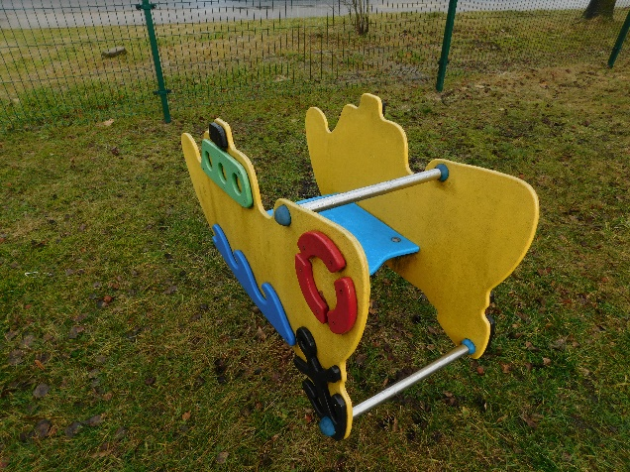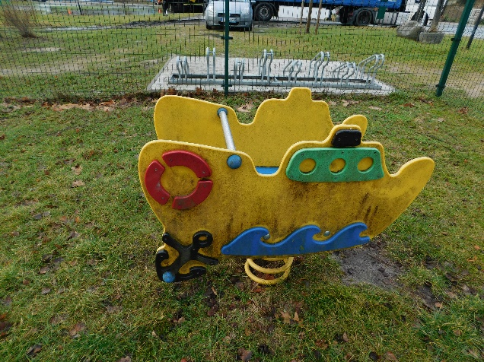
5 | Bujak na sprężynie KWIAT, producent – InterFlora/ ARCADIA | Urządzenie należy oczyścić z kurzu, piasku, pyłu, zielonych nalotów i porostów.
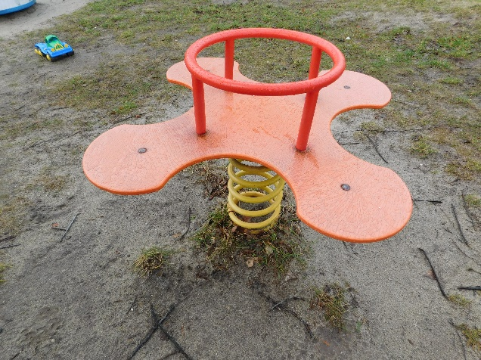
6 | Huśtawka wahadłowa podwójna SH2, producent – InterFlora/ ARCADIA | Należy uzupełnić brakujące/ uszkodzone zaślepki/ nakrętki. Skorodowane podkładki/ nakrętki/ śruby należy wymienić na nowe – ocynkowane. Należy dokręcić dolne śruby przy siedzisku „deska” oraz nasmarować górne zawiesia (4 sztuki). Ponadto urządzenie należy oczyścić z kurzu, piasku, pyłu, zielonych nalotów i porostów. Górną belkę należy po oczyszczeniu pomalować – kolorystyka identyczna lub zbliżona do obecnej. Pod urządzeniem należy wykonać nawierzchnię bezpieczną piaskową bez obrzeży; wymiary – 7,2m x 3,2m – zgodnie z kartą techniczną urządzenia; głębokość - 30 cm. Po wykorytowaniu należy ułożyć na podłożu geowłókninę i przypiąć ją szpilkami do podłoża, a następnie wypełnić piaskiem o wielkości ziarna od 0,2 do 2 mm z atestem do celów rekreacyjnych.
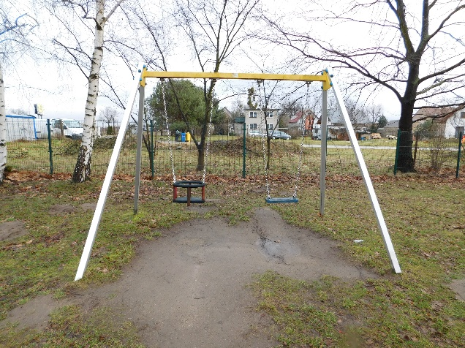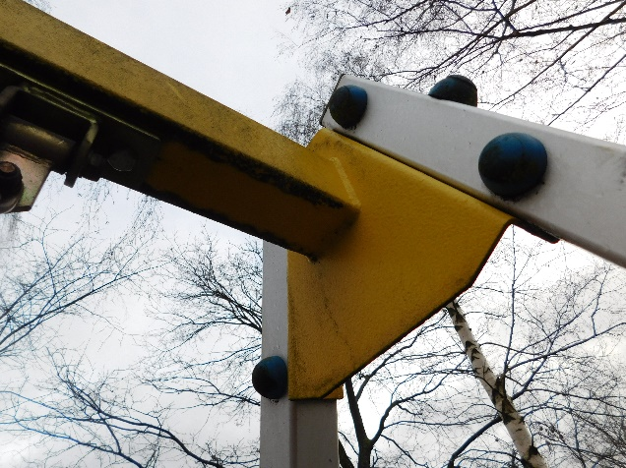
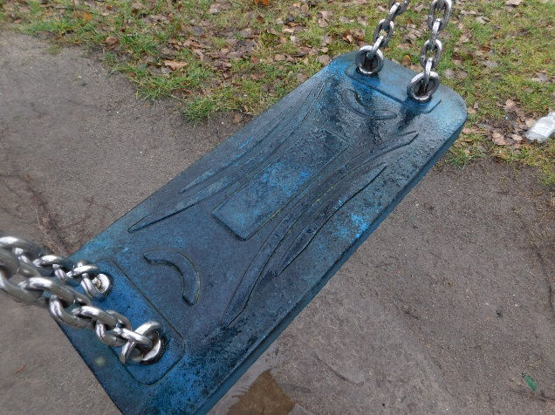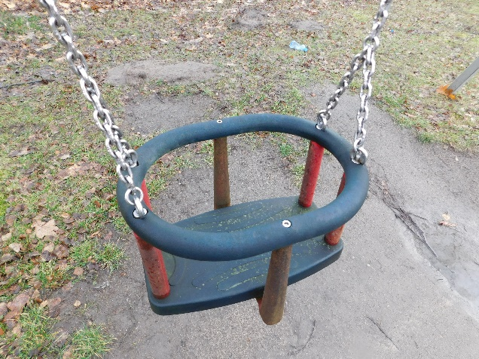

7 | Zestaw zabawowy i przejście rurowe CASABLANCA, producent – InterFlora/ ARCADIA | Rysunki i napisy wykonane sprejami należy usnąć  z powierzchni urządzenia. Elementy metalowe należy oczyścić z łuszczącej się farby, należy usunąć ogniska rdzy i całość zabezpieczyć antykorozyjnie i pomalować farbą do metalu – kolorystyka identyczna lub zbliżona do obecnej. Ponadto urządzenie należy oczyścić z kurzu, piasku, pyłu, zielonych nalotów i porostów. Należy uzupełnić brakujące/ uszkodzone zaślepki/ nakrętki. Skorodowane podkładki/ nakrętki/ śruby należy wymienić na nowe – ocynkowane. Pod urządzeniem należy wykonać nawierzchnię bezpieczną piaskową bez obrzeży; wymiary – strefa bezpieczeństwa o promieniu 1,5 m wokół urządzenia – zgodnie z kartą urządzenia; głębokość - 30 cm. Po wykorytowaniu należy ułożyć na podłożu geowłókninę i przypiąć ją szpilkami  do podłoża, a następnie wypełnić piaskiem o wielkości ziarna od 0,2 do 2 mm z atestem do celów rekreacyjnych.
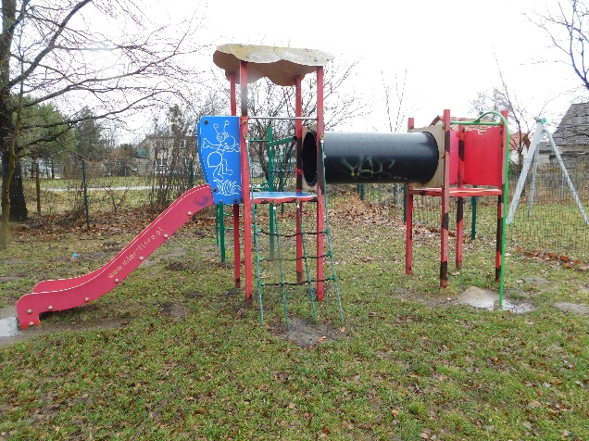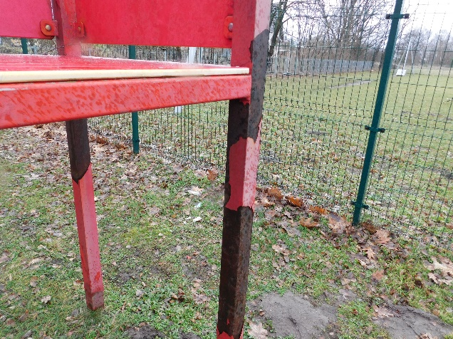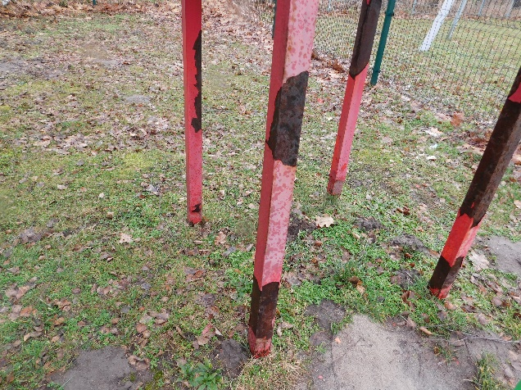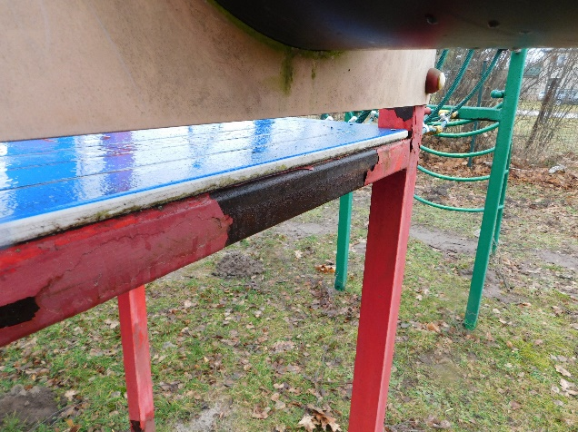
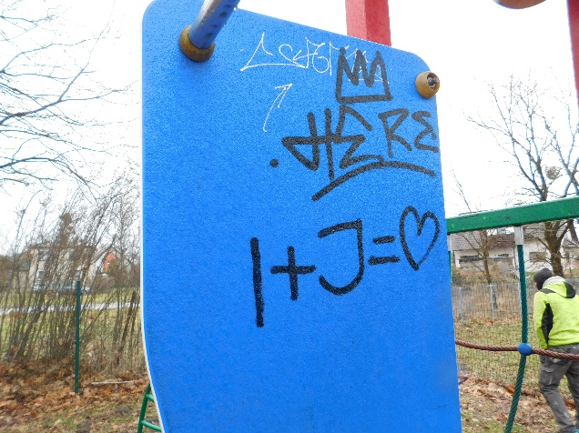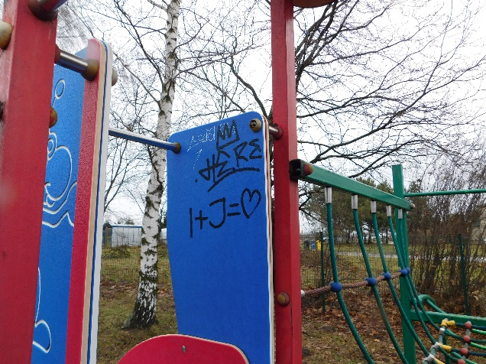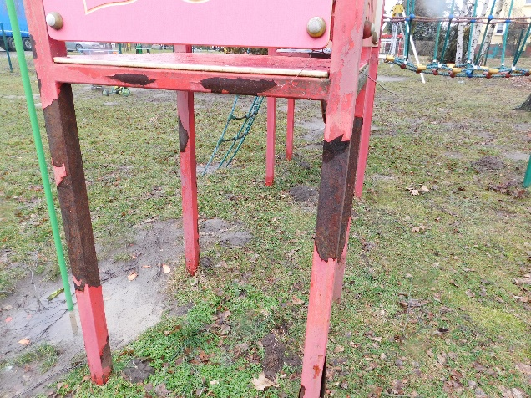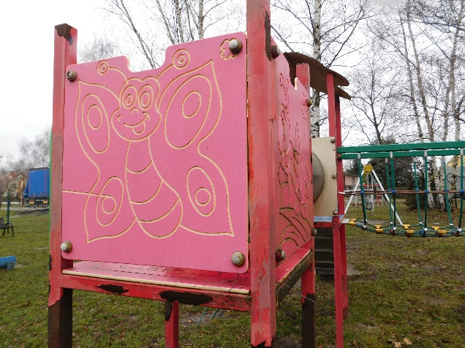

8 | Zestaw zabawowy ze zjeżdżalnią i pomostem TORONTO, producent – InterFlora/ ARCADIA | Rysunki i napisy wykonane sprejami należy usnąć  z powierzchni urządzenia. Elementy metalowe należy oczyścić z łuszczącej się farby, należy usunąć ogniska rdzy i całość zabezpieczyć antykorozyjnie i pomalować farbą do metalu – kolorystyka identyczna lub zbliżona do obecnej. Ponadto urządzenie należy oczyścić z kurzu, piasku, pyłu, zielonych nalotów i porostów. Należy uzupełnić brakujące/ uszkodzone zaślepki/ nakrętki. Skorodowane podkładki/ nakrętki/ śruby należy wymienić na nowe – ocynkowane.
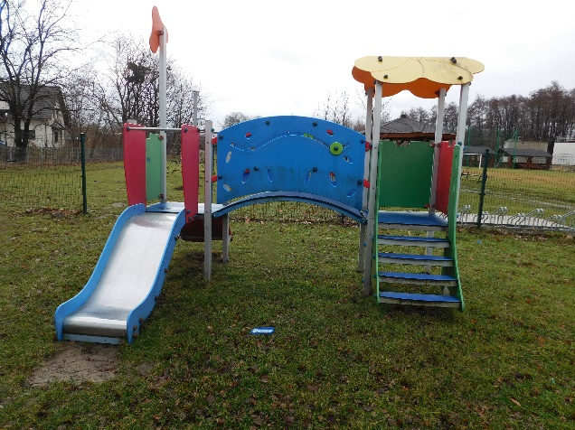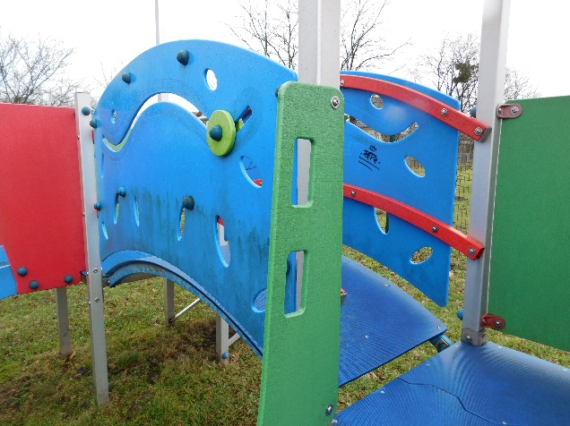
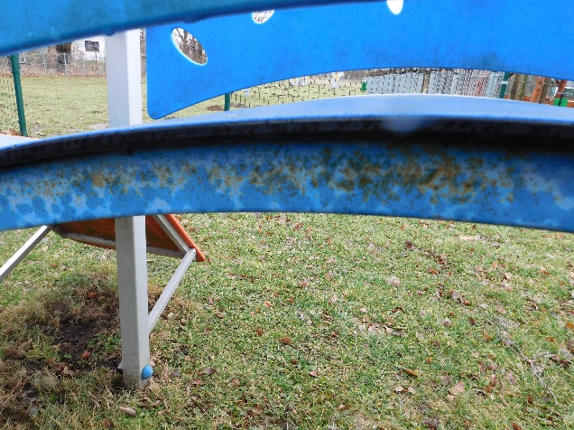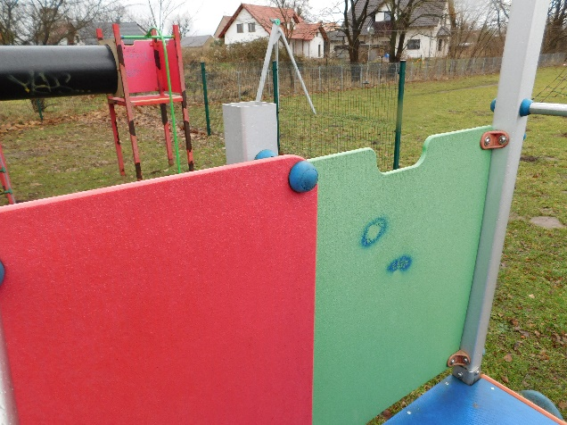

9 | Karuzela tarczowa z siedzeniami, producent - producent – InterFlora/ ARCADIA | Elementy metalowe należy oczyścić z łuszczącej się farby, należy usunąć ogniska rdzy i całość zabezpieczyć antykorozyjnie i pomalować farbą  do metalu – kolorystyka identyczna lub zbliżona  do obecnej. Łożyska – nasmarować. Podsypać piaskiem przestrzeń wokół karuzeli, aby uzyskać odstęp od 6 do 11 cm pomiędzy podłożem a karuzelą. Ponadto urządzenie należy oczyścić z kurzu, piasku, pyłu, zielonych nalotów i porostów. Należy uzupełnić brakujące/ uszkodzone zaślepki/ nakrętki. Skorodowane podkładki/ nakrętki/ śruby należy wymienić na nowe – ocynkowane.
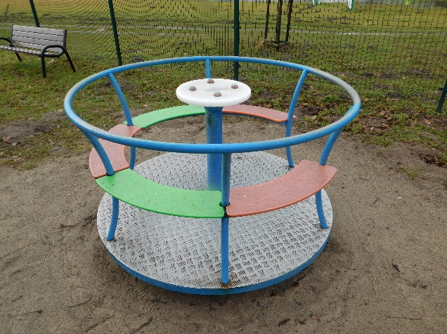
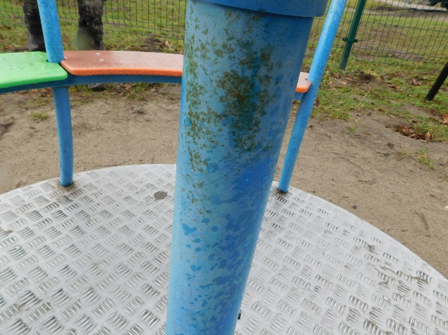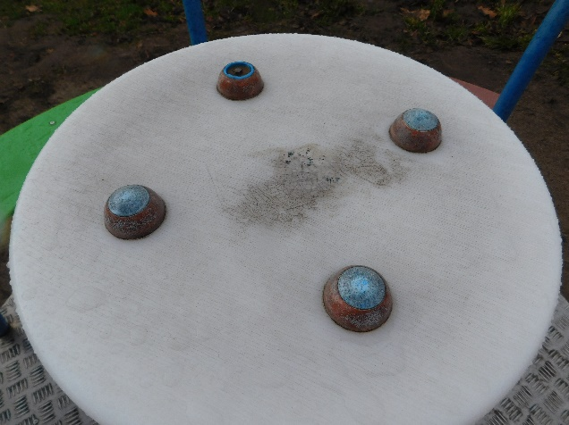

10 | Piaskownica  producent – InterFlora/ ARCADIA | Uszkodzone elementy betonowe znajdujące się  w narożach piaskownicy wymienić na nowe lub uzupełnić ubytki. Zamontować brakujący słup  w jednym z naroży piaskownicy. Słupek należy zakupić i musi być taki sam, jak istniejące.
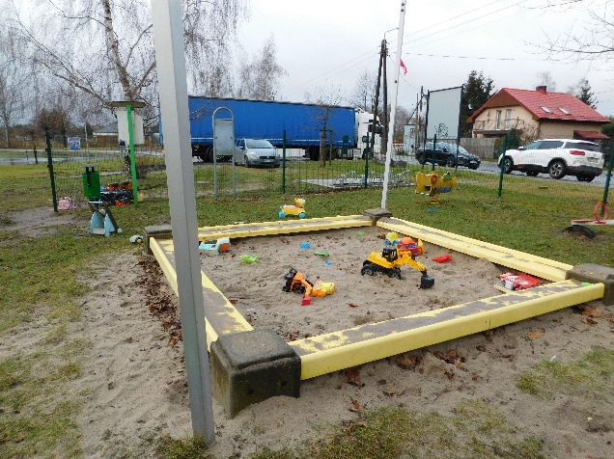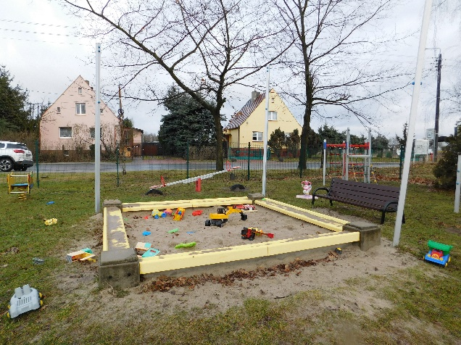
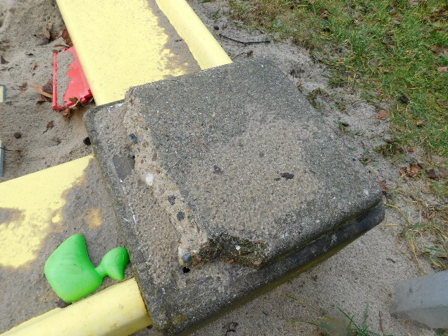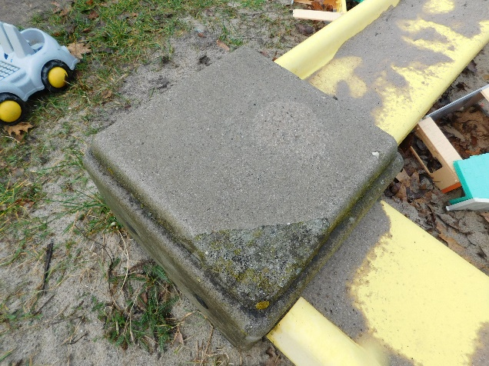

11 | Linarium, producent - CROQUET | Linarium należy oczyścić z kurzu, piasku, pyłu, zielonych nalotów i porostów.
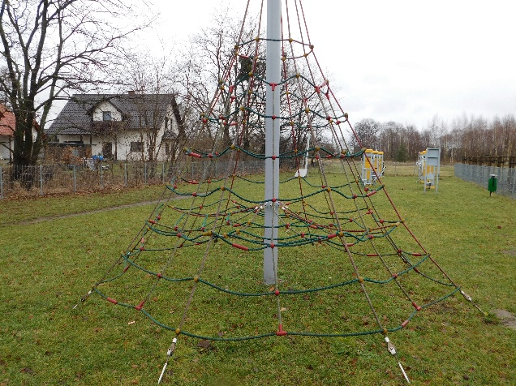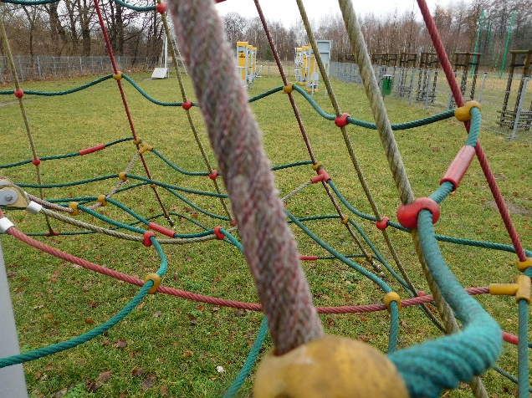
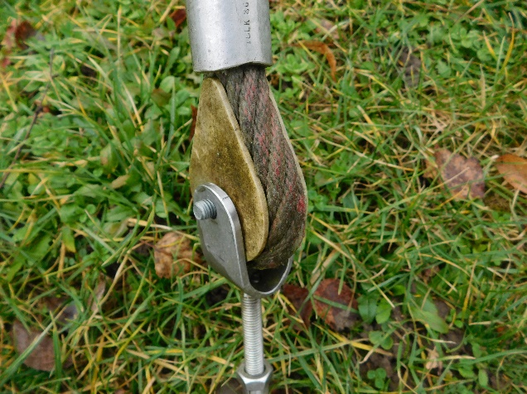

Zadanie Wykonawca realizuje w oparciu o własne materiały i sprzęt. Wszelkie materiały użyte
do realizacji zadania tj. farby, zaślepki, geowłóknina, itp. należy przedstawić Zamawiającemu
do akceptacji. Ponadto piasek użyty do wykonania nawierzchni musi spełniać następujące kryteria - piasek o wielkości ziarna od 0,2 do 2 mm z atestem do celów rekreacyjnych.
Wszelkie odpady powstałe w trakcie realizacji zadnia należy zagospodarować/zutylizować
na koszt Wykonawcy.
Wszelkie prace należy wykonywać zgodnie z obowiązującymi Polskimi Normami oraz zgodnie ze sztuką budowlaną z zachowaniem niezbędnych środków ostrożności. Wykonawca przed przystąpieniem do realizacji przedmiotu zamówienia zabezpieczy teren przed dostępem osób trzecich. Wykonawca zobowiązany jest do utrzymywania porządku w trakcie realizacji zadania.

Osoba do kontaktu w sprawie realizacji zadania –
Barbara Ludwisiak, telefon: 71 7860951, e-mail: bludwisiak@umsiechnice.pl.

Termin realizacji zamówienia – do dnia 30 września 2024 r.

